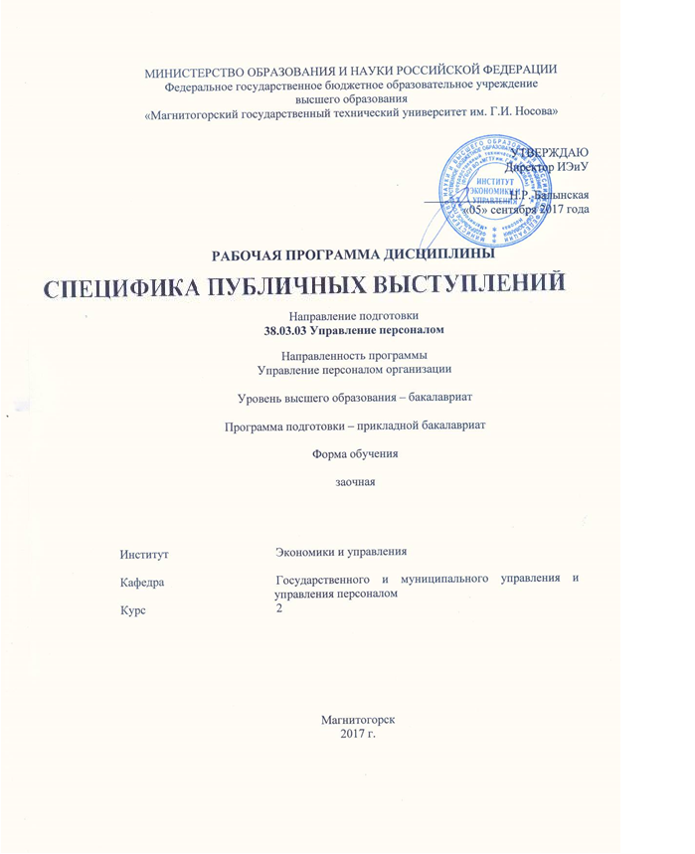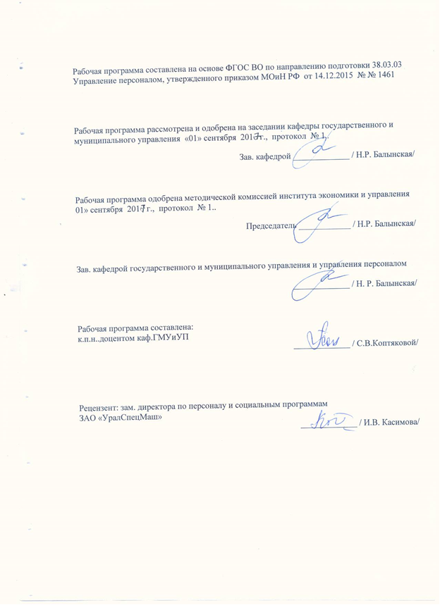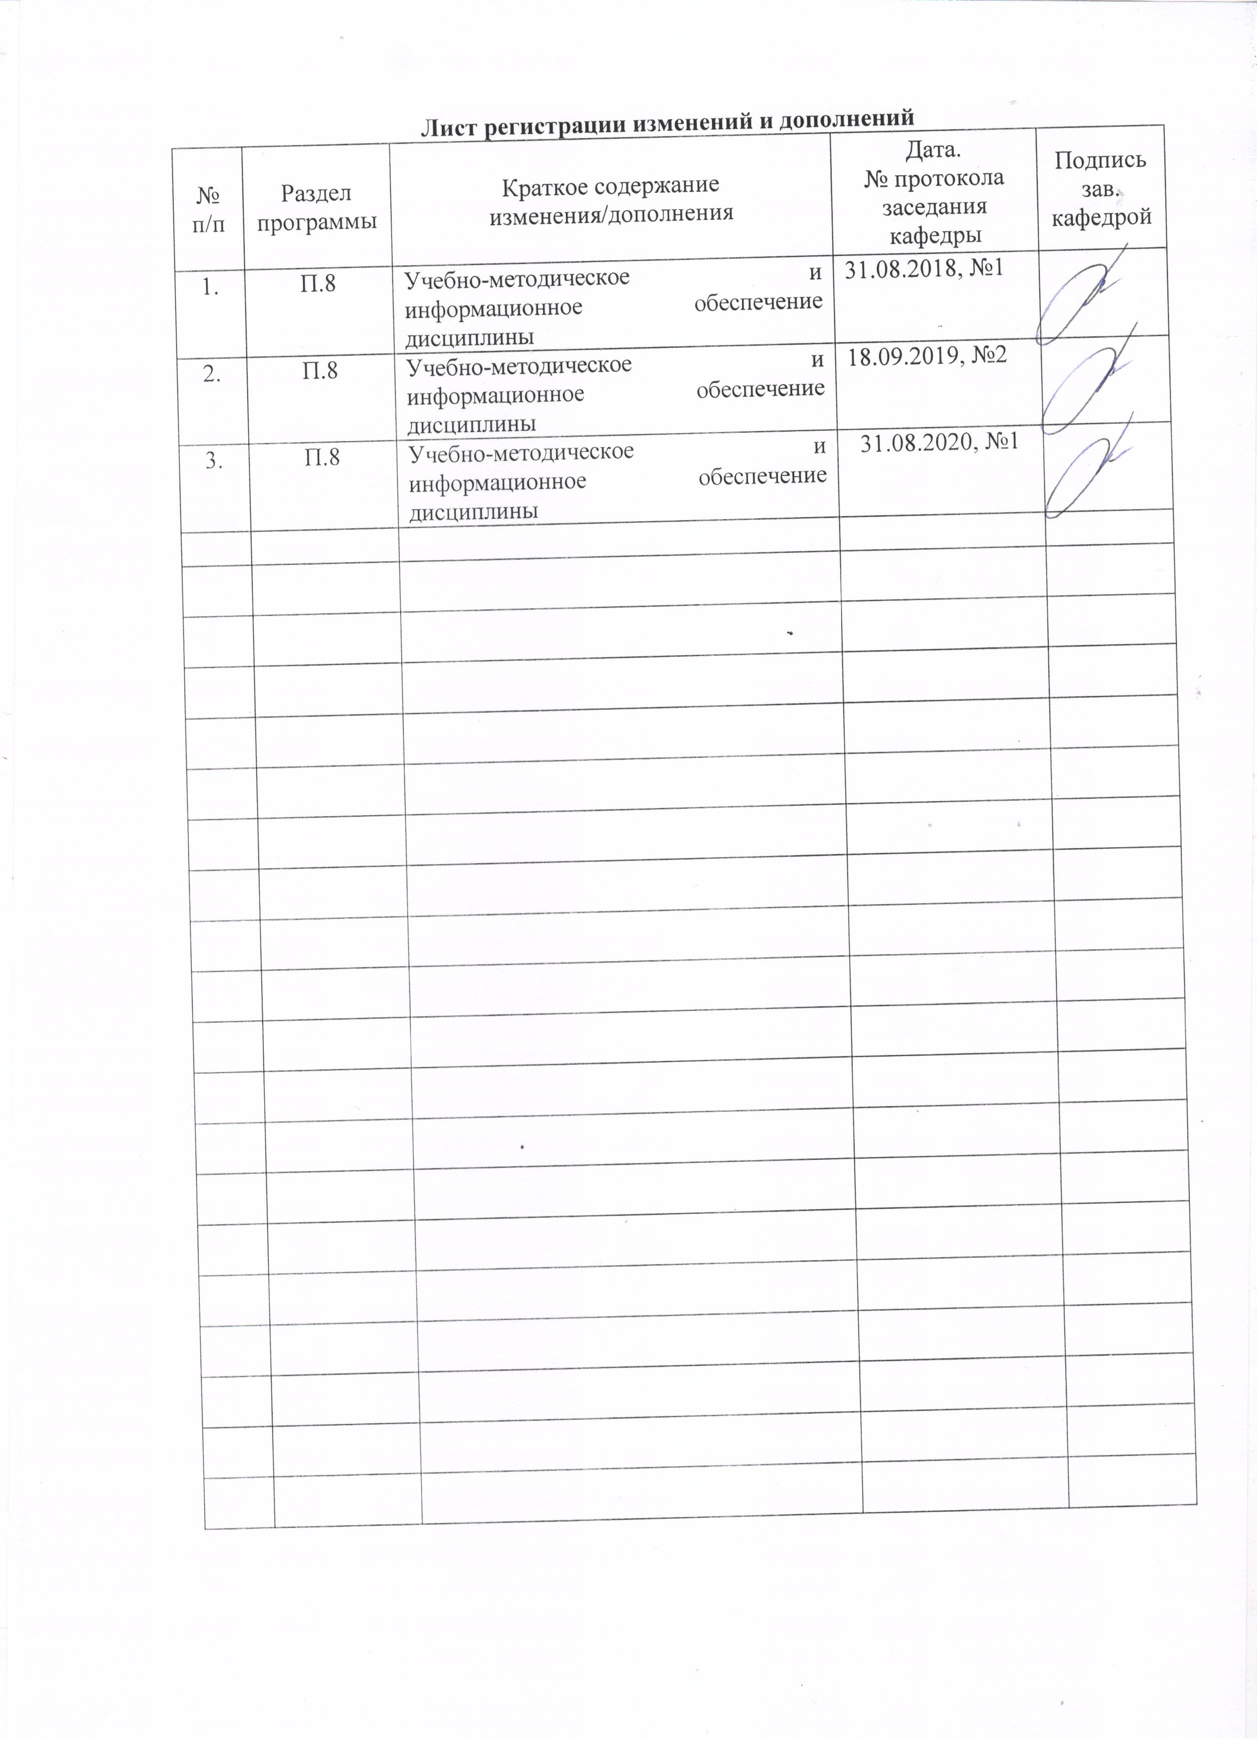

**1 Цели освоения дисциплины**

Целью освоения дисциплины «Специфика публичных выступлений» является формирование у обучающихся знаний и умений по специфике публичных выступлений, обучить слушателей техникам и приемам эффективного выступления перед аудиторией.

**2 Место дисциплины в структуре образовательной программы   
подготовки бакалавра**

Дисциплина ФТД.В.02 «Специфика публичных выступлений» входит в вариативную часть образовательной программы Факультативы по направлению подготовки 38.03.03 «Управление персоналом».

Для изучения дисциплины необходимы знания, умения, владения, сформированные в процессе обучения на бакалавриате: владением базовых навыков практической работы по сбору реальных фактических материалов, их комплексной оценке, анализу и систематизации в части, касающейся решения публичных выступлений, способность к абстрактному мышлению, анализу, синтезу, способностью принимать организационно-управленческие решения, оценивать их последствия, нести ответственность за их реализацию, готовность пользоваться нормативными документами на практике

Знания, умения, владения, полученные при изучении дисциплины необходимы в освоении следующих курсов: «Продвижение научной продукции», «Технологии организации проведения публичных и научных мероприятий». Знания по проблемам специфики публичных выступлений нужны в научно - исследовательской работе и практической деятельности.

**3 Компетенции обучающегося, формируемые в результате освоения   
дисциплины и планируемые результаты обучения**

В результате освоения дисциплины «Специфика публичных выступлений» обучающийся должен обладать следующими компетенциями:

| Структурный  элемент  компетенции | Планируемые результаты обучения |
| --- | --- |
| **ПК – 12 –** обладанием навыками подготовки и редактирования публикаций, обзоров и аннотаций по профилю подготовки | |
| Знать | * *основные определения и понятия;* * *функционально-стилистические и жанровые особенности первичных и вторичных научных текстов по профилю подготовки;* * *алгоритм подготовки научной публикации, обзора, аннотации и принципы их редактирования;* * *методы и приемы квалифицированного анализа качества подготовки и редактирования публикаций, обзоров и аннотаций по профилю подготовки.* |
| Уметь | * *составлять тексты первичных и вторичных научных жанров по профилю подготовки;* * *подготовить и отредактировать текст научной публикации, обзора, аннотации по профилю подготовки;* * *провести квалифицированный анализ качества подготовки и редактирования публикаций, обзоров и аннотаций по профилю подготовки;* * *корректно выражать и аргументированно обосновывать положения предметной области знания.* |
| Владеть | * *практическими навыками использования элементов изучаемых дисциплин на других дисциплинах, на занятиях в аудитории и на производственно-преддипломной практике;* * *языковыми средствами письменной разновидности академического подстиля научного стиля русского языка;* * *навыками подготовки и редактирования текста научной публикации, обзора, аннотации по профилю подготовки;* * *методами и приемами квалифицированного анализа качества подготовки и редактирования публикаций, обзоров и аннотаций по профилю подготовки;* * *профессиональным языком предметной области знания.* |

**4 Структура и содержание дисциплины**

Общая трудоемкость дисциплины составляет 1 зачетная единица 36 акад. часов, в том числе:

– контактная работа – 4,4 акад. часа:

– аудиторная – 4 акад. часа;

– внеаудиторная – 0,4 акад. часов;

– самостоятельная работа –27,6 акад. часов;

- подготовка к зачету – 3,9 акад. часов.

| Раздел/ тема  дисциплины | Курс | Аудиторная  контактная работа  (в акад. часах) | | | Самостоятельная работа (в акад. часах) | Вид самостоятельной  работы | Форма текущего контроля успеваемости и  промежуточной аттестации | Код и структурный  элемент  компетенции |
| --- | --- | --- | --- | --- | --- | --- | --- | --- |
| лекции | лаборат.  занятия | практич. занятия |
| 1.Тема: **Выступление. Виды**  **выступлений и требования к ним.** Выступление: как к нему подготовиться. Виды выступлений: доклады. Встречи, выступления в прессе и др. | 1 | 1 |  |  | 8 | - Изучение учебного  материала, вынесенного  на самостоятельную проработку, подготовка  к текущим занятиям.  -Подготовка выступлений  с докладами.  -Написание контрольной работы.  - Поиск дополнительной информации по заданной теме (работа с библиографическими материалами, справочниками, каталогами, словарями, энциклопедиями). | Устный опрос.  Проверка индивидуальных заданий. | *ПК-12 – зув.* |
| 2. Тема: **Подготовка и написание речи. Этапы работы над текстом.**  Цель выступления: что выступающий хочет донести до аудитории? План. Запоминающиеся начало и конец  выступления. Расстановка акцентов. Продумывание вопросов, которые могут быть заданы и ответы на них. | 1 | 1 |  |  | 8 | - Изучение учебного материала, вынесенного  на самостоятельную проработку, подготовка  к текущим занятиям.  -Подготовка выступлений  с докладами.  -Написание контрольной работы.  - Поиск дополнительной информации по заданной теме (работа с библиографическими материалами, справочниками, каталогами, словарями, энциклопедиями). | Устный опрос.  Проверка индивидуальных заданий. | *ПК-12 – зув.* |
| 3. Тема: **Содержание и форма выступления.** Основные элементы содержания. Форма подачи. На что следует обратить внимание. | 1 |  |  | 1 | 8 | - Изучение учебного материала, вынесенного  на самостоятельную проработку, подготовка  к текущим занятиям.  -Подготовка выступлений  с докладами.  -Написание контрольной работы.  - Поиск дополнительной информации по заданной теме (работа с библиографическими материалами, справочниками, каталогами, словарями, энциклопедиями). | Устный опрос.  Проверка индивидуальных заданий. | *ПК-12 – зув.* |
| 4. Тема: **Взаимодействие с аудиторией.** Способы привлечения и удержания внимания. Правила использования различных приемов привлечения внимания во время выступления. | 1 |  |  | 1 | 3,6 | - Изучение учебного  материала, вынесенного  на самостоятельную проработку, подготовка  к текущим занятиям.  -Подготовка выступлений  с докладами.  -Написание контрольной работы.  - Поиск дополнительной информации по заданной теме (работа с библиографическими материалами, справочниками, каталогами, словарями, энциклопедиями). | Устный опрос. Проверка индивидуальных заданий. | *ПК-12 – зув.* |
| Итого по разделу |  | 2 |  | 2 | 27,6 |  | Проверка индивидуальных заданий |  |
| **Итого за курс** |  | **2** |  | **2** | **27,6** |  | **Промежуточная аттестация - зачет** |  |

**5 Образовательные и информационные технологии**

Реализация компетентностного подхода предусматривает использование в учебном процессе активных и интерактивных форм проведения занятий в сочетании с внеаудиторной работой с целью формирования и развития профессиональных навыков обучающихся.

При обучении студентов дисциплине «Специфика публичных выступлений» следует осуществлять следующие образовательные технологии:

1. **Традиционные образовательные технологии** ориентируются на организацию образовательного процесса, предполагающую прямую трансляцию знаний от преподавателя к студенту (преимущественно на основе объяснительно-иллюстративных методов обучения).

***Формы учебных занятий с использованием традиционных технологий:***

Информационная лекция – последовательное изложение материала в дисциплинарной логике, осуществляемое преимущественно вербальными средствами (монолог преподавателя).

Практическое занятие, посвященное освоению конкретных умений и навыков по предложенному алгоритму.

2. **Технологии проблемного обучения** – организация образовательного процесса, которая предполагает постановку проблемных вопросов, создание учебных проблемных ситуаций для стимулирования активной познавательной деятельности студентов.

***Формы учебных занятий с использованием технологий проблемного обучения:***

Практическое занятие в форме практикума – организация учебной работы, направленная на решение комплексной учебно-познавательной задачи, требующей от студента применения как научно-теоретических знаний, так и практических навыков.

3. **Технологии проектного обучения** – организация образовательного процесса в соответствии с алгоритмом поэтапного решения проблемной задачи или выполнения учебного задания. Проект предполагает совместную учебно-познавательную деятельность группы студентов, направленную на выработку концепции, установление целей и задач, формулировку ожидаемых результатов, определение принципов и методик решения поставленных задач, планирование хода работы, поиск доступных и оптимальных ресурсов, поэтапную реализацию плана работы, презентацию результатов работы, их осмысление и рефлексию.

***Основные типы проектов:***

Творческий проект, как правило, не имеет детально проработанной структуры; учебно-познавательная деятельность студентов осуществляется в рамках рамочного задания, подчиняясь логике и интересам участников проекта, жанру конечного результата (газета, фильм, праздник, издание, экскурсия и т.п.).

4. **Интерактивные технологии** – организация образовательного процесса, которая предполагает активное и нелинейное взаимодействие всех участников, достижение на этой основе личностно значимого для них образовательного результата. Наряду со специализированными технологиями такого рода принцип интерактивности прослеживается в большинстве современных образовательных технологий.

***Формы учебных занятий с использованием специализированных интерактивных технологий:***

Семинар-дискуссия – коллективное обсуждение какого-либо спорного вопроса, проблемы, выявление мнений в группе (межгрупповой диалог, дискуссия как спор-диалог).

5. **Информационно-коммуникационные образовательные технологии** – организация образовательного процесса, основанная на применении специализированных программных сред и технических средств работы с информацией.

Формы учебных занятий с использованием информационно-коммуникационных технологий:

Лекция-визуализация – изложение содержания сопровождается презентацией (демонстрацией учебных материалов, представленных в различных знаковых системах, в т.ч. иллюстративных, графических, аудио- и видеоматериалов).

Практическое занятие в форме презентации – представление результатов проектной или исследовательской деятельности с использованием специализированных программных средств.

**6 Учебно-методическое обеспечение самостоятельной работы обучающихся**

***Примерная структура и содержание раздела:***

*По дисциплине «Специфика публичных выступлений» предусмотрена аудиторная и внеаудиторная самостоятельная работа обучающихся.*

*Аудиторная самостоятельная работа студентов предполагает выполнение практических работ.*

***Примерные темы:***

***«Содержание и форма выступления».***

*Проводится в форме семинара по обобщению и углублению знаний понятийно-категориального аппарата дисциплины с элементами дискуссии.*

*Вопросы для обсуждения:*

*1.Основные элементы содержания выступления.*

*2.Форма подачи выступления. На что следует обратить внимание.*

***«Взаимодействие с аудиторией.».***

*Проводится в форме семинара по обобщению и углублению знаний понятийно-категориального аппарата дисциплины с элементами дискуссии.*

*Вопросы для обсуждения:*

*1. Способы привлечения и удержания внимания.*

*2.Правила использования различных приемов привлечения внимания во время выступления.*

***«Выступление. Виды выступлений и требования к ним».***

*После ознакомления с теоретическими аспектами публичного выступления и его видами, студенты получают задание: подготовить речь и презентацию для самопрезентации:*

*1. Написать 3 пункта самых значимых своих достижений или умений.*

*2. Взяв их за основу подготовить доклад-самопрезентацию перед аудиторией.*

*Выступление на 7 - 10 мин. заслушивается на занятие. Осуждаются удачные примеры и ошибки.*

***«Подготовка и написание речи. Этапы работы над текстом».***

*Подготовка и написание речи самопрезентации / выступления перед коллективом/ защиты курсовой работы (на выбор). Определение этапов работы над текстом, содержания и формы его подачи.*

**«*Содержание и форма выступления».***

*Творческое задание. 1. Подготовка и написание речи. Этапы работы над текстом.*

*2. Содержание и форма выступления.*

*3. Поведение во время выступления. Эмоции и волнении: как не проявлять их.*

*4. Презентация как вспомогательный инструмент выступления.*

***«Государственная и корпоративная политика регулирования оплаты труда».***

*Деловая игра «Оратор и аудитория».*

*Тема: Организация и проведение пресс-конференций, брифингов, встреч с журналистами, круглых столов, ток-шоу.*

*Задание: Студентам дается задание подготовить пресс-мероприятие (по выбору) по заданной теме. Особое внимание уделяется выступлению: что, кому и как говорить, используя факты, доводы, мнения экспертов и т.д.*

*Примерные темы:*

*- Пресс-конференция: Проблемы трудоустройства выпускников.*

*- Пресс-конференция: Трудоустройство выпускников-управленцев (где могут работать выпускники-управленцы).*

*- Брифинг: Конкурс. Лучшая студенческая группа.*

*- Круглый стол: Здоровый образ жизни.*

*- Встреча со студентами: Интернет, социальные сети и все, что с ними связано.*

*- Ток-шоу: Студенты-инвалиды.*

*Цель:*

*- выявление знаний и умений организовывать пресс-мероприятия;*

*- понимание сути и значения пресс-мероприятий.*

**7 Оценочные средства для проведения промежуточной аттестации**

**а) Планируемые результаты обучения и оценочные средства для проведения промежуточной аттестации:**

| Структурный элемент  компетенции | Планируемые результаты обучения | Оценочные средства |
| --- | --- | --- |
| **ПК - 12** – обладанием навыками подготовки и редактирования публикаций, обзоров и аннотаций по профилю подготовки | | |
| Знать | - основные определения и понятия;  - функционально-стилистические и жанровые особенности первичных и вторичных научных текстов по профилю подготовки;  - алгоритм подготовки научной публикации, обзора, аннотации и принципы их редактирования;  - методы и приемы квалифицированного анализа качества подготовки и редактирования публикаций, обзоров и аннотаций по профилю подготовки. | Теоретические вопросы к зачету:   1. Выступление. Виды выступлений. 2. Правила публичного выступления. Требования подготовки к ним. 3. Деловой этикет и деловое общение. 4. Технология подготовки речи выступления. 5. Правила подготовки презентации. 6. Умение держаться и эмоциональный настрой во время публичного выступления. 7. Особенности работы перед видеокамерой. 8. Этапы работы над текстом. 9. Самопрезентация как вид публичного выступления. Особенности подготовки. 10. Исторические тенденции развития форм ораторского мастерства. 11. Мастера публичного выступления |
| Уметь | *-* составлять тексты первичных и вторичных научных жанров по профилю подготовки;  - подготовить и отредактировать текст научной публикации, обзора, аннотации по профилю подготовки;  - провести квалифицированный анализ качества подготовки и редактирования публикаций, обзоров и аннотаций по профилю подготовки;  - корректно выражать и аргументированно обосновывать положения предметной области знания. |  |
| Владеть | - практическими навыками использования элементов изучаемых дисциплин на других дисциплинах, на занятиях в аудитории и на производственно-преддипломной практике;  - языковыми средствами письменной разновидности академического подстиля научного стиля русского языка;  - навыками подготовки и редактирования текста научной публикации, обзора, аннотации по профилю подготовки;  - методами и приемами квалифицированного анализа качества подготовки и редактирования публикаций, обзоров и аннотаций по профилю подготовки;  - профессиональным языком предметной области знания. |  |

**б) Порядок проведения промежуточной аттестации, показатели и критерии оценивания:**

***Примерная структура и содержание пункта:***

*Промежуточная аттестация проводится в форме зачета по вопросам, охватывающие теоретические основы дисциплины «Специфика публичных выступлений».*

*.*

**8 Учебно-методическое и информационное обеспечение дисциплины**

**а) Основная литература:**

1.Гуськова, С. В. Культура речи журналиста. Практикум для студентов вузов [Электронный ресурс]: учебно-методическое пособие / С. В. Гуськова. - 2-е изд., стер. - М.: ФЛИНТА, 2013. - 97 с. – Режим доступа: <http://avidreaders.ru/read-book/kultura-rechi-zhurnalista-praktikum-dlya-studentov.html>

2. Кохтев, Н. Н. Основы ораторской речи [Электронный ресурс] : учеб. пособие / Н. Н. Кохтев. - 2-е изд., стер. - М.: ФЛИНТА, 2012. - 328 с. Режим доступа: <http://avidreaders.ru/read-book/osnovy-oratorskoy-rechi.html>

3. Хазагеров Г.Г. Убеждающая речь [Электронный ресурс]: Учебное пособие / Хазагеров Г.Г. - Ростов-на-Дону: Издательство ЮФУ, 2010. – 70 с. Режим доступа: - <http://znanium.com/bookread2.php?book=550968&spec=1>

**б) Дополнительная литература:**

1. Вам слово! Выступление без волнения [Электронный ресурс] / Нина Зверева. - М. : Альпина Паблишер, 2012. Режим доступа: - <http://avidreaders.ru/read-book/vam-slovo-vystuplenie-bez-volneniya.html>

2. Зарва, М. В. Слово в эфире: О языке и стиле радиопередач: Произношение в радио- и телевизионной речи: справочное пособие / М. В. Зарва. - М.: ФЛИНТА: Наука, 2011. - 376 с.

3. Зверева, Н. Правила делового общения: 33 «нельзя» и 33 «можно» [Электронный ресурс] / Зверева Н. - М.:Альпина Пабл., 2016. - 138 с. Режим доступа: <http://avidreaders.ru/read-book/pravila-delovogo-obscheniya-33-nelzya-i.html>

4. Зверева Н. Я говорю - меня слушают: Уроки практической риторики [Электронный ресурс] / Зверева Н., - 5-е изд. - М.: Альпина Пабл., 2016. - 234 с. Режим доступа: <http://avidreaders.ru/read-book/ya-govoryu-menya-slushayut-uroki-prakticheskoy.html>

**в) Методические указания:**

*Методические указания по выполнению контрольной работы представлены в приложении 1.*

г) Программное обеспечение и Интернет-ресурсы:

Программное обеспечение

|  |  |  |
| --- | --- | --- |
| Наименование ПО | № договора | Срок действия лицензии |
| MS Windows 7 | Д-1227 от 08.10.2018  Д-757-17 от 27.06.2017 | 11.10.2021  27.07.2018 |
| MS Office 2007 | № 135 от 17.09.2007 | бессрочно |
| Kaspersky Endpoind Security для бизнеса - Стандартный | Д-300-18 от 21.03.2018  Д-1347-17 от 20.12.2017  Д-1481-16 от 25.11.2016 | 28.01.2020  21.03.2018  25.12.2017 |
| 7 Zip | свободно распространяемое | бессрочно |

Интернет-ресурсы

1. Международная справочная система «Полпред» polpred.com отрасль «Образование, наука». – url: <http://edication.polpred.com/>.

2.Национальная информационно-аналитическая система – Российский индекс научного цитирования (РИНЦ). – url: <https://elibrary.ru/projest_risc.asp>.

3. Поисковая система АкадемияGoogle (GoogleScholar). – url: <https://scholar.google.ru/>.

4. Информационная система – Единое окно доступа к информационным ресурсам. – url: <http://window.edu.ru/>.

9 Материально-техническое обеспечение дисциплины (модуля)

Материально-техническое обеспечение дисциплины включает:

| Тип и название аудитории | Оснащение аудитории |
| --- | --- |
| Учебные аудитории для проведения занятий лекционного типа | Мультимедийные средства хранения, передачи и представления информации. |
| Учебные аудитории для проведения практических занятий, групповых и индивидуальных консультаций, текущего контроля и промежуточной аттестации | Мультимедийные средства хранения, передачи и представления информации.  Комплекс тестовых заданий для проведения промежуточных и рубежных контролей. |
| Помещения для самостоятельной работы: обучающихся | Персональные компьютеры с пакетом MSOffice, выходом в Интернет и с доступом в электронную информационно-образовательную среду университета |
| Помещения для хранения и профилактического обслуживания учебного оборудования | Шкафы для хранения учебно-методической документации, учебного оборудования и учебно-наглядных пособий. |